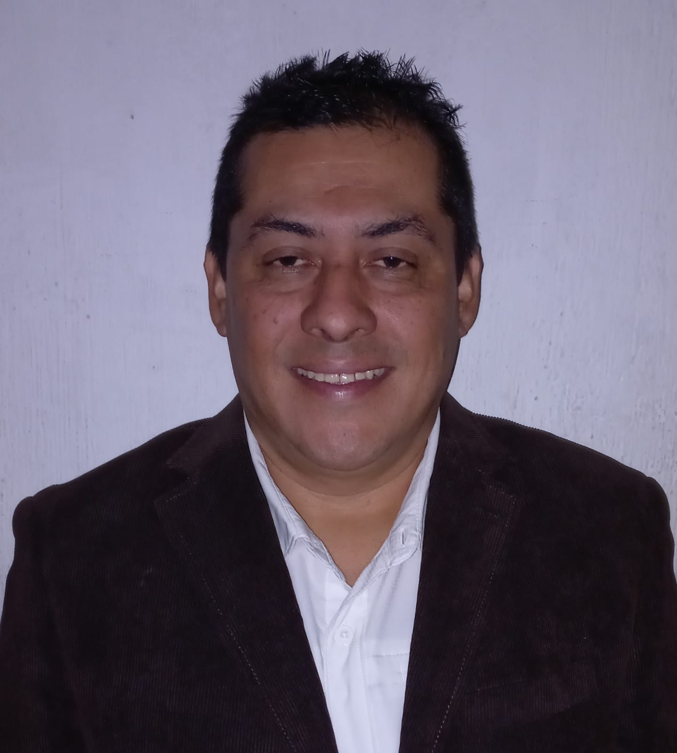 |  | Celso Joel Jerez Rivera  Ing. Mecánico Industrial
Perfil  Ing. Mecánico industrial  Resumen personal  A través de los años laborales he tenido la oportunidad de conocer grandes industrias, mismas en las que he adquirido experiencia y conocimiento de los diferentes tipos de procesos de producción, esto ha formado en mí, una base de conocimiento-experiencia y forjado un carácter luchador, con un alto grado de profesionalismo, el ser amante de mi carrera profesional, me da la oportunidad de disfrutar el trabajo que efectuó, buscando alcanzar metas a corto plazo, bien trazadas y definidas, siendo estas; estabilidad laboral, económica y familiar, esta última es el pilar donde se levanta este logro personal.  Contacto   Joel Jerez    TELÉFONO:  5487-5942, 5834-1463    CORREO ELECTRÓNICO:  ing.joeljerez@hotmail.com  ing.joeljerez.73@gmail.com  Aficiones  Crecimiento Personal  Disfrutar en familia  Deporte  Música  CONOCIMIENTOS  - Motores de Combustión interna.  - Mantenimiento Industrial.  - Procesos de Cerámica.  - Hornos Cerámicos Industriales de GLP.  - Centro de maquinados CNC.  - Maquinas empacadoras |  | EDUCACIÓN  Universidad de San Carlos de Guatemala  Facultad de Ciencias Económicas  Escuela de Post-Grado  Maestría en Formulación y Evaluación de Proyectos.  Pensum Cerrado  Universidad de San Carlos de Guatemala  Facultad de Ingeniería  Título: Ingeniero Mecánico Industrial.  No. Colegiado 9,517  Escuela Técnica de Ingeniería y Arquitectura  ETIA  4to a 5to Bachillerato, 1989-1991  Título: Bachiller en Electricidad.  EXPERIENCIA LABORAL  FLEXIPACK - Gerente de Producción  Febrero 2011 – Mayo 2022  Industria metal-mecánica, dedicada a la fabricación de máquinas empacadoras y bolseadoras automáticas.  Principales funciones: diseño y fabricación de máquinas, administración, planificación, programación y control del proceso de producción.  VIGUA – Jefe de Fundición de Vidrio  Septiembre 2009 – Enero 2010  Principales funciones: planificación, programación y control del proceso de fundición de vidrio, preparación y proceso de temple de envases de vidrio  PROVENTSA – Ingeniero de Área  Junio 2007 – Enero 2009  Principales funciones: planificación, programación y control del proceso de fabricación de repuestos.  INCESA STANDARD – Superintendente de Hornos, 1era Inspección y Esmaltado,  Mayo 2005 – Abril 2007  Principales funciones: planificación, programación y control del proceso de hornos, inspección, esmaltado y vitrificación de piezas.

APTITUDES  - Proactivo.  - Resolución de problemas.  - Competencias mecánicas.  - Compromiso.  - Autonomía.  - Comunicación.  - Creatividad.  - Liderazgo.  HABILIDADES  - Mecánicas  - Interpretación de planos  - Diseño de máquinas empacadoras, Visio, SketchUp.  - Optimización de recursos en proyectos  - Resolutivo ante imprevistos  - Facilidad para entablar relaciones  - Trabajo en equipo.  - Responsabilidad.  Como persona organizada y con una gran motivación, soy capaz de adaptarme a cualquier circunstancia y dar siempre lo mejor de mí, en cualquier proyecto, al mismo tiempo que me esfuerzo por trabajar en equipo y fomentar valores como los del compañerismo.  OTROS  USAC  Practica Laboral, Auxiliar adjunto, cátedra Procesos de Manufactura I.  CALUSAC  Cursos de Inglés. Nivel 8  CONGRESOS  Convención de Estudiantes de Ingeniería Mecánica e Industrial.  - EMI 2001  Innovando el presente, Creando el futuro.  - EMI 2002  El ingeniero Mecánico e Industrial Impulsado en el Desarrollo Industrial.  - EMI 2003  Ingenieros Mecánicos e Industriales en busca de Procesos Basados en Calidad.  INTECAP  - Eventos de capacitación:  - METROLOGIA Mediciones Mecánicas Básicas.  - NEUMATICA Neumática Básica.  - NEUMATICA Mandos Neumáticos.  - NEUMATICA Mandos Electro-neumáticos.  - CNC Comandos CNC.  - CNC Mastercam 2D.  - CNC Mastercam 3D.  - TECNOLUB, CITGO LUBRICANTES, Selección de Lubricantes para mantenimiento.  - OROSHELL CENTRAL LUBRICANTES, Lubricación Industrial.  - UNIVERSIDAD DE SAN CARLOS DE GUATEMALA  Escuela de Ingeniería Mecánica Eléctrica.  - Conferencias Iluminación industrial, comunicaciones, sistema eléctrico del Automóvil, redes Neutrales. |  | Referencias Laborales  Byron Enrique González M.  Gerente Técnico Comercial  FLEXIPACK  Móvil: (502) 5918-6422  Ing. José Carlos Fonseca  Gerente Administrativo  FLEXIPACK  Móvil: (502) 5205-9560  Referencias personales  Ing. José Fernando Zúñiga Soria  Gerente comercial  Tratamientos y Servicios Integrales, S.A.  Tel: (502) 2256-4430  Móvil: (502) 3112-7706, 51585755  Ing. Manuel Osorio Peláez  Gerente General  ELIMINEX  Tel. 2219-6845  Móvil: (502) 5972-1477  Ing. Víctor Manuel Ciraiz  Gerente General  PERFORA  Móvil: (502) 4753-6278  Ing. Juan Carlos Rodenas Argueta  Gerente General  RECONSTRUYA  Tel: 6685-8518  Móvil: (502) 4612-8749  Ing. Julio Capriel  Gerente General  De las Américas Importadora, S.A.  Tel:  Móvil: (502) 5913-7398  Ing. Julio Granja  Gerente de Marca  HENKEL, LOCTITE USA  Tel. 2384-3030  Móvil. (502) 4151-6713  Ing. Noel Romero  Corporación Analyticos, S.A.  Supervisor de Ventas  Tel. 2214-6100  Móvil: (502) 4005-0508  Ing. Luis Martínez  Componentes Industriales, S.A.  Ingeniero de Aplicaciones y ventas  Móvil: (502) 4001-2722  Lic. Mayra Rosana Ciraiz Rivera  Abogada y Notaria  Bufete Ciraiz  Móvil. 3020-6823  Ing. Juan Carlos Cáceres  Móvil. 5906-9393

